Консультация для родителей
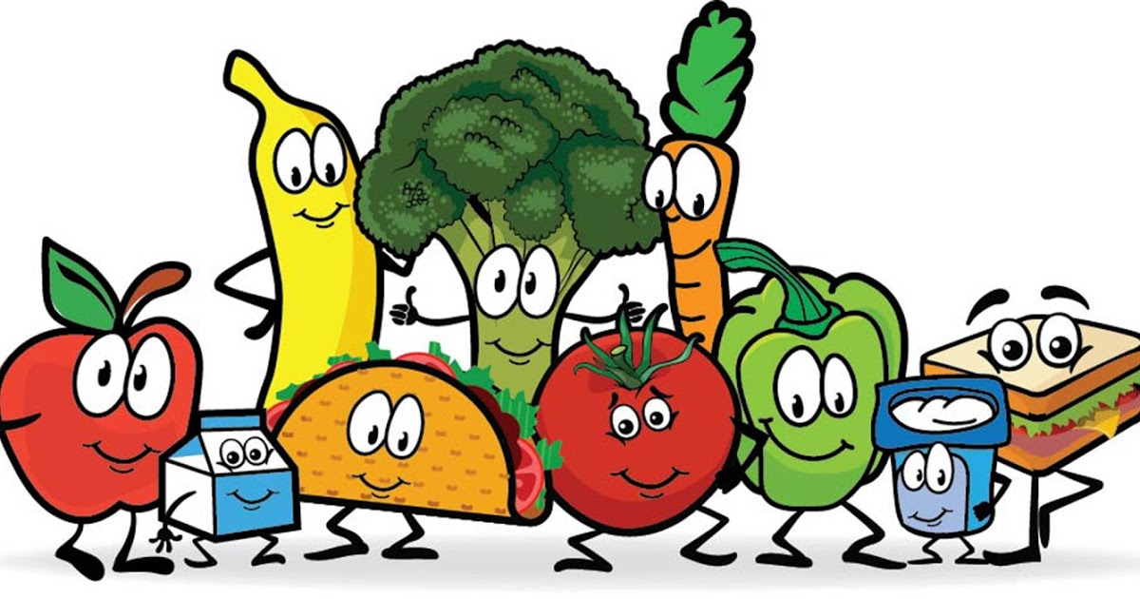

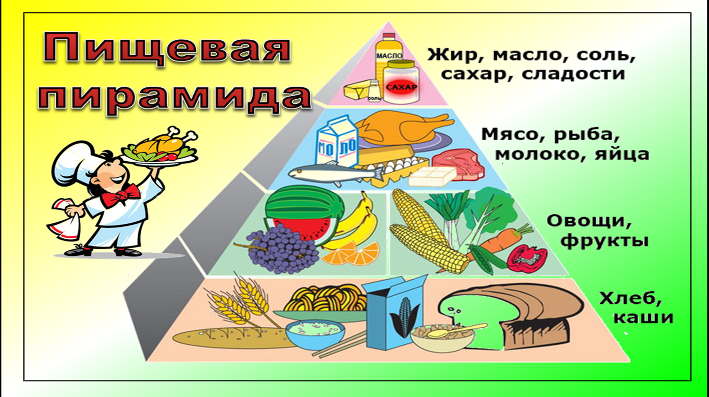
Пирамида здорового питания:

Здоровое питание для детей:
Действует принцип, что основные продукты питания в рациональном питании находятся внизу пирамиды. Представленная здесь пирамида здорового питания была разработана профессором Вильете из Бостона.
- I уровень: зерновые продукты из цельного зерна, которые поставляют сложные углеводы, а также растительные масла, богатые жирными кислотами;
- II уровень: овощи и фрукты, рекомендуется 2-3 раза в день;
- III уровень: орехи, бобовые;
- IV уровень: рыба, постное мясо птицы и яйца, очень важны, так как содержат жирные кислоты омега-3;
- V уровень: молочные продукты;
- VI уровень: красное мясо, сливочное масло, белый хлеб, белый рис, сладости.

Правила питания для улучшения иммунитета ребенка:
- Обед является основным приемом пищи и должен содержать полноценные белки, присутствующие в мясе, рыбе. Дополнением должны быть овощи в виде салатов, которые являются ценным источником витаминов, обусловливающие оптимальное развитие ребенка.
- Все блюда должны содержать необходимые в этот период развития питательные вещества (белки, жиры, углеводы, витамины и минеральные соли).
- Нормы питания для детей дошкольного возраста составляют около 90-80 калорий на кг веса тела, то есть около 1500-2000 калорий в сутки.
- Молоко должно быть обязательным элементом завтрака. Порция молока для ребенка дошкольного возраста должна составлять около 600 мл в день. Если ваш ребенок не любит молоко, то можно заменить его йогуртом, кефиром, белым сыром. В этих продуктах находится в легко усваиваемый кальций, необходимый для правильного развития костей ребенка.
- Ужин должен быть полноценным и разнообразным приемом пищи, но менее обильным, чем обед. Если на завтрак ребенок не ел молочный суп, то стоит подать его на ужин.
